サニーマートいの店で☆
しまんと新聞ばっぐをつくろう！

作って楽しい、もらって嬉しい新聞バッグ作り方教室のご案内
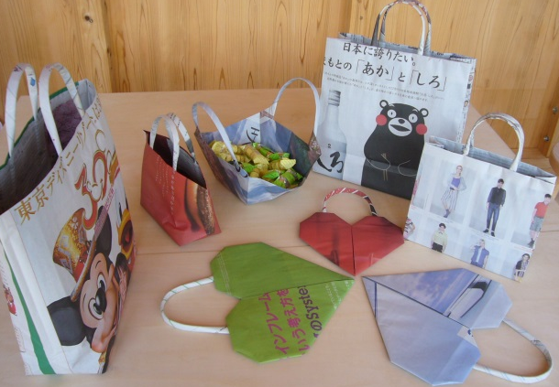
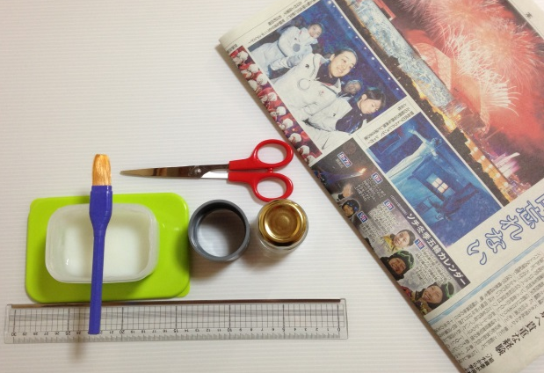

内容 新聞ばっぐ基本の折り方教えます。

日時 ３月１２日（土曜日）１３：３０～１４：３０（1時間程度）
場所 サニーマートいの店 ごはんや いの前
参加方法 サニーマートいの店にて事前申し込み先着順
料金 5００円（お一人様）

料金には材料費（新聞紙、でんぷん糊）道具一式レンタル料含む
ご希望によりワインバッグ、ハートバッグ、フルーツバスケット等可能です。
お気に入りの新聞紙の持ち込みも構いません♪

〔しまんと新聞ばっぐとは？〕
最後の清流といわれる四万十川しかし、年月を重ねるごとに川としての豊かさや機能を失いつつ
あります。しまんと新聞ばっぐは「ラストリバーのこころざしに合わせて四万十川で販売される商品はすべて新聞紙で包もう」という一言から２００３年に誕生しました。
言い出したのはデザイナーの梅原真氏そして新聞ばっぐを今のカタチに作ったのは地元のおばちゃん。新聞紙を折って糊づけしただけのバッグですが、読み終えた新聞を使って新しいカタチをつくる、日本人の美意識「モッタイナイ」と「折り紙の手わざ」が融合した美しいバッグです。

〔お問い合わせ・お申込先〕
サニーマートいの店℡ 0120-953-631

